Inside Biesse – Sommer Edition

Sie hat schon Tradition, die Hausmesse von Biesse auf dem Campus Ulm. Dieses Jahr fand die Inside bereits am 20. und 21. Juni 2024 statt, gemeinsam mit bewährten Partnern aus den Bereichen Software und Werkzeug. Die zahlreichen Besucher ließen sich von einer breiten Palette innovativer Technologien rund um die Bereiche Holz, Glas, Stein und Kunststoff inspirieren. Ein gut besuchtes Highlight war wie immer der Workshop, der sich diesmal um das Thema Schalungsbau drehte.

Nersingen, 03.07.2024. 505 Kugeln Eis – die Sommer-Edition der Inside machte ihrem Namen alle Ehre und viele der Gäste ließen sich zwischen informativen Beratungsgesprächen und interessanten Vorführungen mit italienischen Eiskreationen oder schwäbischen Speisen aus dem Food Truck verwöhnen. Im Mittelpunkt des Interesses standen aber natürlich die intelligenten Maschinenlösungen des Herstellers aus Pesaro.

Das fachkundige Publikum ergriff die Gelegenheit beim Schopfe und informierte sich im vollausgestatteten Showroom am deutschen Hauptsitz in Nersingen ausgiebig über zukunftsweisende Maschinen und Anlagen im Verbund mit innovativer Software. Das Thema CNC spielte dabei eine wichtige Rolle – und bildete folglich einen Schwerpunkt der Messe. Das auf Hochtouren laufende Bearbeitungszentrum Rover A zeigte in drei Ausführungen als freistehende Konsolen-Maschine, Bearbeitungszelle mit hoher Geschwindigkeit und als Flachtischausführung für Nestingbearbeitungen anschaulich den aktuellen Stand der Technik und die vielen Möglichkeiten der flexiblen CNC-Bearbeitung. Daneben sorgte die etablierte Lager-Säge Kombination – die Selco Plattenaufteilsäge mit dem Winstore Plattenlager – für großes Interesse aufgrund der Zeitersparnis durch die Automatisierung der Produktions-Abläufe. Besondere Aufmerksamkeit erregte auch „die Neue“ im Showroom: Die vertikale Bearbeitungszelle mit Rückführung Brema Vektor begnügt sich mit einer geringen Aufstellfläche und liefert trotzdem eine hohe Performance.

„Unsere Spezialisten konnten in den intensiven Beratungsgesprächen detailliert auf die Fragen der Fachbesucher und -besucherinnen eingehen und ihnen viele Anregungen zur Optimierung und Automatisierung ihrer Produktion geben. Wir haben sehr viel positives Feedback von Kundenseite erhalten.“ Katharina Schaf war als Marketing-Leiterin für den deutschsprachigen Raum natürlich vor Ort, um den Puls des Marktes direkt zu spüren und den Kontakt mit den Gästen und Partnern zu intensivieren.

Workshop
Dieses Jahr durften die bauaffinen Holzfachwerker die Kunst der Herstellung und Verwendung von Sonderschalungen für die Aushärtung von Beton in einem exklusiven Workshop entdecken. Gemeinsam mit den Softwarespezialisten von moldtech und Direkt CNC-Systeme hat Biesse das gut besuchte Seminar „Leicht gemacht: Schalungen und Betonfertigteile für den Gebäude-, Treppen- und Möbelbau“ angeboten. Die Teilnehmer nutzten die Gelegenheit, die effektive und moderne Herstellung von maßgeschneiderten Sonderschalungen in Form eines Hockers mit 3D-Relief und Beschriftung sowie einer Treppenschalung mit Ortbeton zu erleben. „Diese Formen werden häufig von Schalungsherstellern oder Schreinereien angefertigt und finden im Gebäudebau Anwendung. Der Begriff Ortbeton wird“, wie Showroom-Manager Samuel Schaefer kompetent erläutert, „für Bauteile verwendet, die ,Vor-Ort‘ betoniert werden, also in klassischer Herstellungsweise unter Zuhilfenahme einer Schalung, in die der Beton gegossen wird und dort aushärtet.“

Ein großes und wichtiges Thema in diesem Bereich ist das Nesting, wie Schaefer in vielen Gesprächen während der Hausmesse feststellen konnte: „Eine Maschine, mit der alles umsetzbar ist, das ist der Wunsch vieler Anwender – und der lässt sich aus und mit dem umfangreichen Portfolio von Biesse sicher erfüllen“.

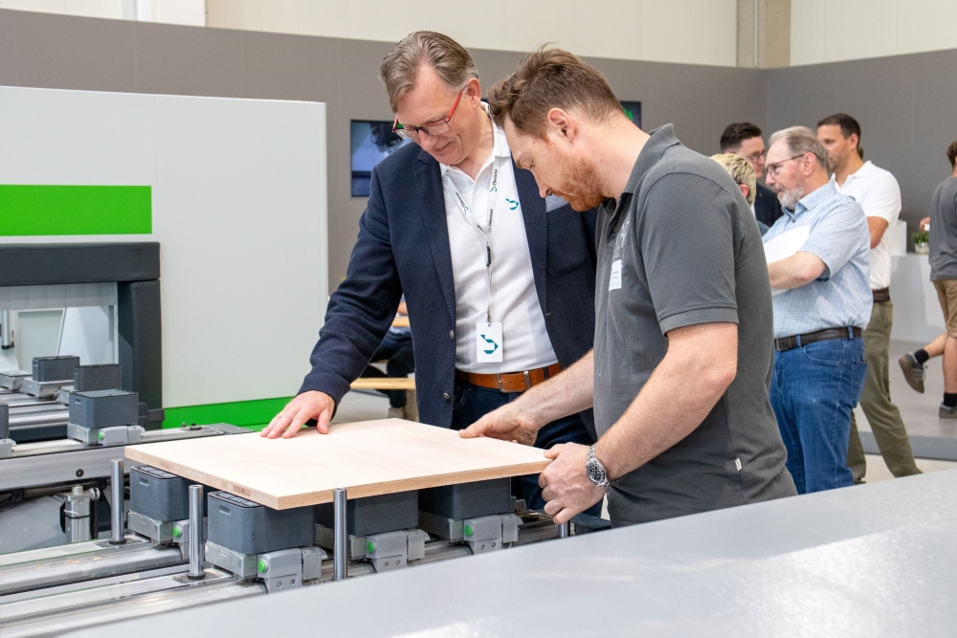
Bild 1: Feinarbeit: Die Besucher überzeugten sich während der Vorführungen von der Güte der Maschinen aus Pesaro.

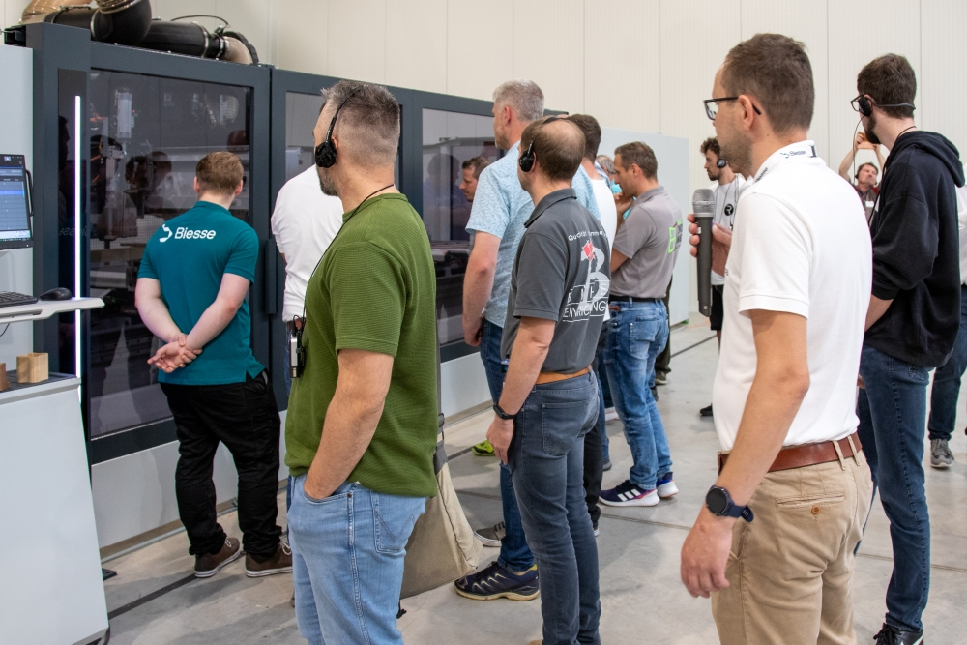
Bild 2: Showroom-Manager Samuel Schaefer führte die Workshop-Teilnehmer fachkundig über die Inside.

Bilder: | Feinschliff_2024  Vorfuehrung_2024 | Zeichen: | 3.758
Dateiname: | 202407002_PM_Inside_Resuemee | Datum: | 03.07.2024

Unternehmenshintergrund
Die 1969 von Giancarlo Selci in Pesaro gegründete Biesse Group hat sich auf die Herstellung von Anlagen für die Verarbeitung von Holz, Glas, Stein, Kunststoff und modernen Werkstoffen spezialisiert. Weltweit entwickeln, produzieren und vertreiben über 4.200 Mitarbeiter Maschinen, integrierte Systeme und Software für unterschiedliche Branchen wie zum Beispiel Möbel- und Innenausbau, Türen und Fenster sowie für Luftfahrt, Marine und Automobil. Biesse ist in Deutschland im westfälischen Löhne und im süddeutschen Nersingen vertreten. Beide Standorte verfügen über Schulungsräume und einen vollausgestatteten Showroom. Die Integration von Intermac und Diamut sowie das Zusammenwachsen der vier Sparten Glas, Holz, Stein und moderne Werkstoffe waren wichtige Meilensteine auf dem Weg zu einer starken Einheit mit einer neuen visuellen Identität. Diese prägt den Erneuerungsprozess des internationalen Unternehmens und stellt die Weichen Richtung Zukunft.

Kontakt:  Biesse Deutschland GmbH  Katharina Schaf  An der Leibi 10  89278 Nersingen  Tel.: +49 151-11 90 52 07  E-Mail: katharina.schaf@biesse.de  Internet: www.biesse.com | gii die Presse-Agentur GmbH  Christburger Straße 41  10405 Berlin  Tel.: +49 30 538 965 - 0  E-Mail: info@gii.de  Internet: www.gii.de

